企业所得税汇算清缴+纳税申报+会计分录，超全

企业所得税会计分录怎么写？怎样能节省税费？企业所得税怎么进行汇算清缴？企业所得税一直是会计行业不可避免的一项税费问题，今天小编就给大家大来了企业所得税的大汇总哦！附有案例分析，一看就懂！

1、 企业所得税的基本介绍
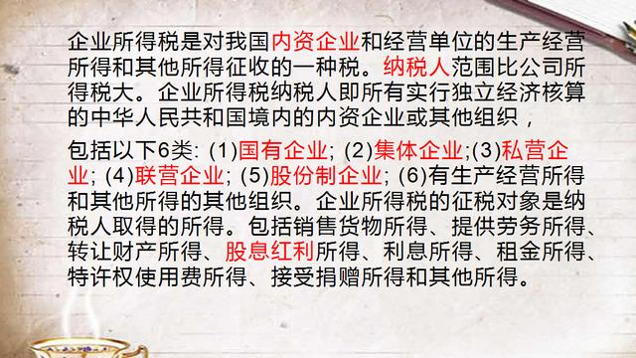

2、 企业所得税会计分录

3、 企业所得税案例解析及实际运用
例题1
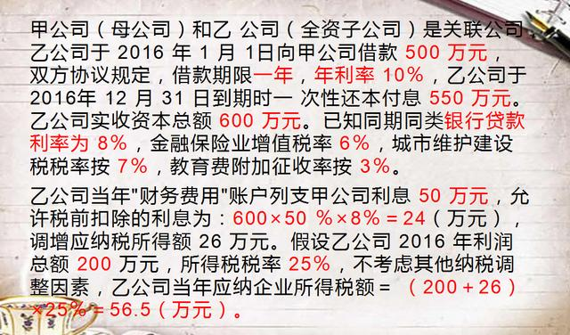
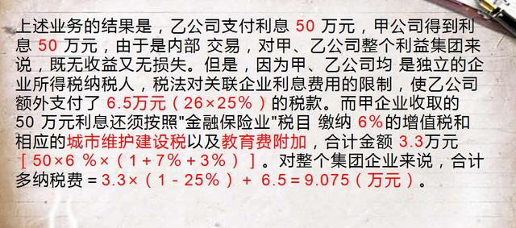
方案
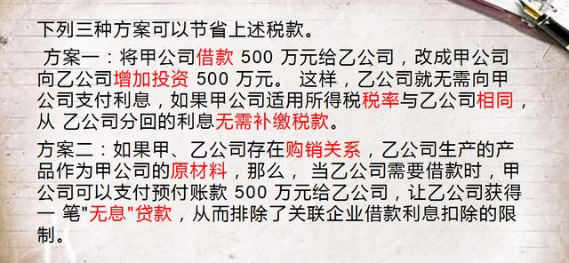
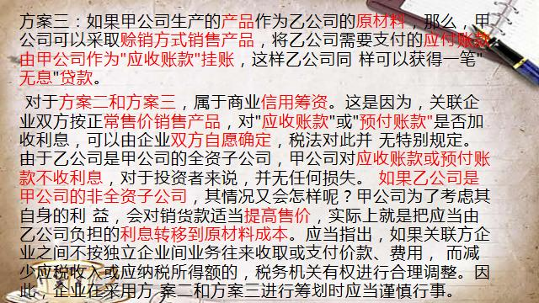
例题二
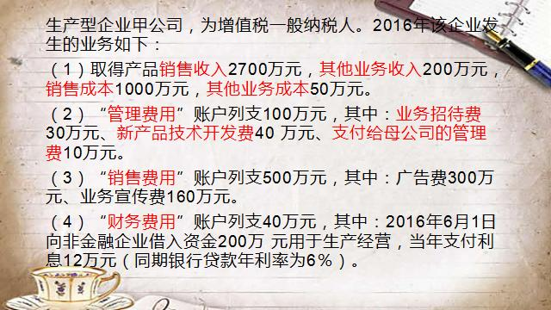
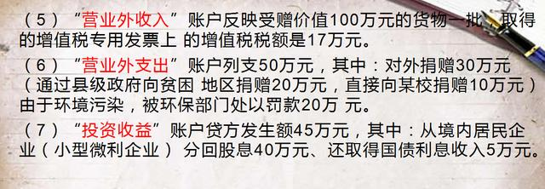
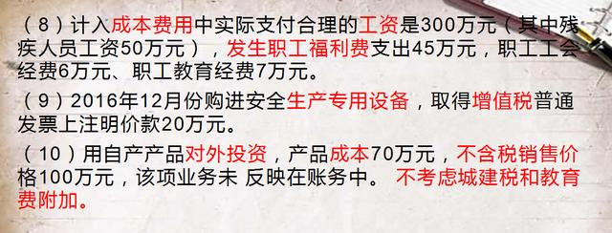
解析



